（费款系统）
常见问题手册-操作类



南京通达海科技股份有限公司

目 录
常见问题处理-操作类 4
一、 开具缴费单 4
二、 查看缴费记录 5
三、 退费退款 6
四、 案款转移 7

编写说明：
1、本手册是给用户提供费款系统的常见问题操作手册，帮助用户掌握常用功能的操作。
2、本文档持续更新

常见问题处理-操作类

开具缴费单

开具缴费通知单时无当事人可选？
答：该当事人可能是立案后添加的，请联系运维人员后台同步当事人信息。

查看缴费记录

为什么有缴费记录，但无法查询非税信息？
答：广州非税财政对查询日期做了时间限制，缴费日期距查询日期超过三个月的缴费信息，无法通过审判系统查询。如需查询，请外网登录：http://ggzf.czt.gd.gov.cn/GdOnlinePay/或百度“广东非税收入收缴一体化系统”，查看非税票据。如需补充案件缴费记录，烦请提交报修并附上非税缴费票据补录数据。

为什么有的缴费记录交费当事人为空？
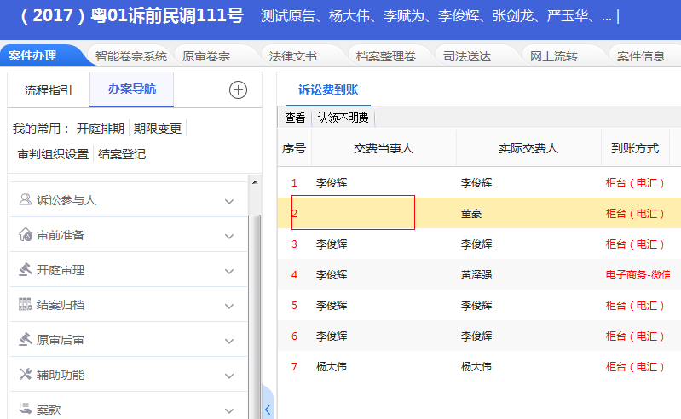
答：当事人信息做了变更，但未同步至费款系统，烦请联系运维人员处理。

退费退款

为什么发起退费申请系统没有自动获取缴费金额？
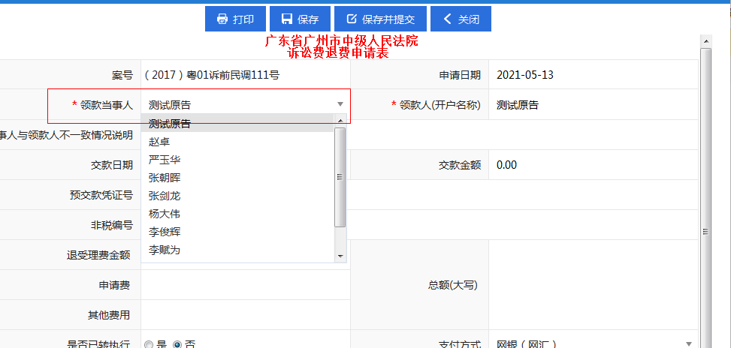

答：请确认当事人选择是否正确，需与交纳情况中登记的当事人一致。

为什么发起退费申请系统提示金额不足？
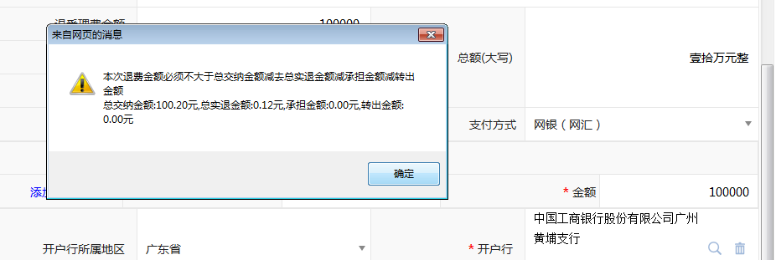

答：请确认是否有已登记的退费申请没有删除，请删除多余的退费登记信息。

案款转移

为什么案款转移搜索不到案号？
答：案件信息未同步，烦请联系运维人员处理。

为什么发起案款转移页面报错，无法发起案款转移申请？
答：旧案信息未同步法院银行账号导致，烦请联系运维人员处理。

